Lista de Exercícios 03

1. Implemente um programa em linguagem Python que preenche um vetor com a idade de 50 pessoas. Em seguida, analise o vetor e apresente quantos por cento das pessoas são maiores de idade.
2. Faça um programa em linguagem Python que preenche um conjunto de dados com 5000 números reais entre 0 e 1. O seu programa deve exibir o valor médio e o [desvio padrão](https://mundoeducacao.uol.com.br/matematica/desvio-padrao.htm) dos elementos presentes neste conjunto de dados.
3. Desenvolva um programa em linguagem Python que leia do usuário dois vetores de 10 posições e realiza a multiplicação dos elementos de mesmo índice destes vetores, colocando o resultado em um terceiro vetor. Como saída, o seu programa deve exibir o vetor resultante.
4. Crie um programa em linguagem Python que receba a temperatura média de cada mês do ano e armazene essas temperaturas em um vetor. Em seguida, o seu programa deve determinar e imprimir em tela a maior e a menor temperatura do ano e em que mês estas temperaturas aconteceram.
5. Implemente um programa em linguagem Python que leia um conjunto de 10 números inteiros e mostre- os na ordem inversa a digitada pelo usuário. Faça duas versões desse programa: uma com o vetor sendo impresso na ordem inversa e outra com o vetor sendo invertido na memória e impresso em ordem direta.
6. Faça um programa em linguagem Python que leia um vetor de 10 elementos. Logo após, encontre e exiba o menor elemento e a sua posição (índice) no vetor. Por fim, o programa deve dividir todos os elementos do vetor pelo seu menor elemento e mostrar o vetor modificado após a realização dos cálculos.
7. Desenvolva um programa em linguagem Python que deve armazenar 10 números digitados pelo usuário. Os valores digitados devem ser armazenados em dois vetores: um que armazena somente os números pares, e outro que armazena somente os números ímpares. No final, os valores dos dois vetores devem ser exibidos na tela. **Observação**. As posições dos vetores que não receberem valores devem armazenar o valor zero.
8. Elabore um programa em linguagem Python que preencha um vetor de 100 números inteiros entre 0 e

200. Em seguida, o usuário deve informar um valor e o seu programa deve verificar se o valor informado pode ser encontrado no vetor. Em caso positivo, o programa deve exibir quantas vezes existe o número no vetor e em quais posições (índices).

1. Crie um programa em linguagem Python que leia do usuário um vetor de inteiros de 10 elementos (sem restrições). Em seguida, o seu programa deve retirar todos os valores nulos ou negativos do vetor que foram informados pelo usuário. Imprima em tela o vetor após a retirada dos números indesejados, nulos e negativos. Veja exemplo:

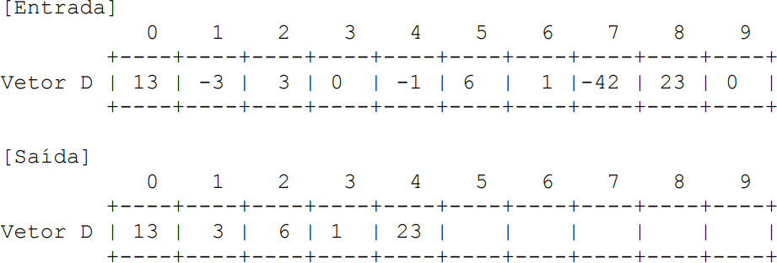

1. Um armazém trabalha com 10 mercadorias diferentes identificadas pelos números inteiros de 0 a 9. O dono do armazém anota a quantidade de cada mercadoria vendida durante o mês. Ele possui uma tabela que indica para cada mercadoria o preço de venda. Escreva um programa em linguagem Python que leia a quantidade vendida de cada produto no final do mês (armazenando-os em um vetor 𝑄) e o preço de venda de cada um (armazenado-os em um vetor 𝑃). Logo após, o seu programa deve calcular e exibir o faturamento mensal do armazém.

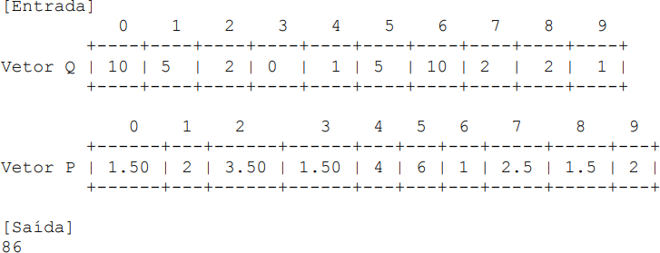

1. Faça um programa em linguagem Python que leia um vetor de 13 elementos inteiros, que corresponde ao **Gabarito** de um teste da loteria esportiva. Cada posição do vetor pode conter os seguintes valores: 1 (coluna 1), 2 (coluna 2) e 3 (coluna do meio). Em seguida, leia os cartões de um número determinado de apostadores. Para cada apostador, deve ser informado um vetor de **Respostas** de 14 posições. O programa deve verificar e exibir em tela o número de acertos, comparando o vetor de **Gabarito** com o vetor de **Respostas**. Se o apostador tiver 13 acertos, a mensagem “Ganhador” deve ser exibida.